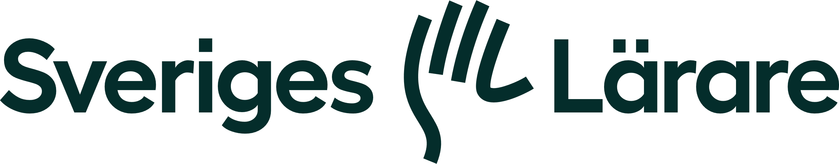

Kallelse till ombudsmöte på Hubben, Stadshuset (ingång via gården) onsdagen den 28 februari kl 13-14.30.

Vi bjuder på frukt och dryck.

Dagens agenda:

* Inför årsmöte
* Utbildning för ombud i april-maj
* Aktuellt
* Övrigt

Begär ledigt snarast enligt FFM i Heroma, frånvaro fackligtuppdrag/utb med lön och bifoga kallelsen.

OSA senast måndagen den 26 februari via mail: sverigeslarare.landskrona@landskrona.se

Välkomna!

Mvh: Rebecka Kainulainen och Christine Jansson, Sveriges Lärare Landskrona